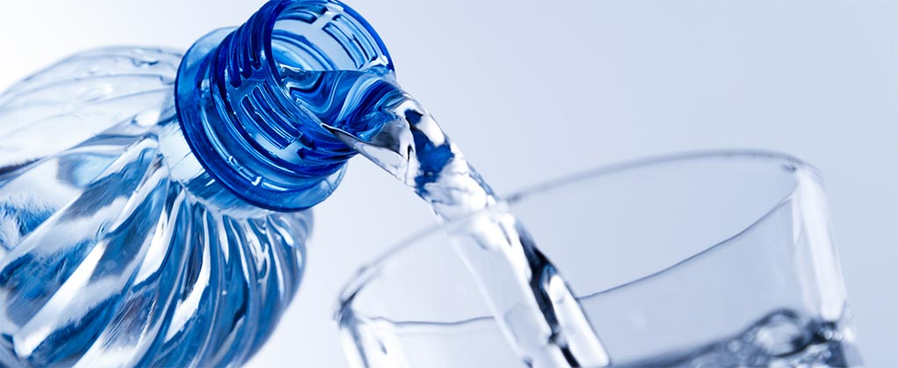

**Wasserlabor**

**Gruppe: Wasserhärte**

**Aufgaben:**

**1. Theorie: Wasserhärte:**

– permanent und temporär

– Entstehung

– Probleme

– Beseitigung

**2. Experiment:**

– Gesamthärte (Ca2+), mit Titration

– Alkalität (HCO3-), mit Titration

– Theorie zur Durchführung des Experiments:

komplexometrische Titration

Säue-Base-Titration

**3. Referat: natürlicher Kalkkreislauf**

– 10 – 15 min

– Powerpoint

**– Experiment**

**Zeitraum:**

– Mo., 13.03., Experimente

– Fr., 17.03., Theorie

– Mo., 20.03., Vorbereitung der Präsentation

– ab 24.03.: Präsentationen